|  |
| --- |
| **Chapitre 1 : Stéréochimie des molécules organiques** |

Plan du chapitre :

1. **Comment représenter les molécules organiques**
   1. ***Formules planes***
   2. ***Représentations spatiales des molécules***
      1. **représentation de Cram**
      2. **représentation de Newman**
2. **Quelles sont les différentes relations d’isomérie ?**
   1. ***Isomérie de constitution***
   2. ***Stéréoisomérie***
3. **Stéréoisomérie de configuration**
   1. ***Relation d’énantiomérie entre deux molécules stéréoisomères***
      1. ***Cas d’une molécule possédant un unique carbone asymétrique***
      2. ***Descripteurs stéréochimiques R et S d’un carbone asymétrique***
      3. ***Propriétés physiques des énantiomères***

***Activité optique et loi de Biot***

* + 1. ***Propriétés chimiques des énantiomères***
    2. ***Chiralité et éléments de non symétrie associés***
  1. ***Relation de diastéréoisomérie***
     1. **Diastéréoisomérie Z/E due à une double liaison C=C**
     2. **Règles de priorité C,I,P**
     3. ***Diastéréoisomérie due à deux atomes de carbones asymétriques***
     4. ***Cas de 2 C* avec des substituants identiques : composé méso***
  2. ***Propriétés physiques, chimiques et biologiques des diastéréoisomères***

1. **Stéréoisomérie de conformation**
   1. ***Ethane***
   2. **Butane**

Capacités exigibles :

1. Donner la formule développée, semi-développée ou topologique d'une molécule à partir de sa formule brute.
2. Donner le nom d'une molécule en nomenclature systématique. (voir fiche nomenclature)
3. Calculer le nombre d'insaturations présentes sur une molécule à partir de sa formule brute ou à partir de sa représentation plane.
4. Représenter une entité chimique à partir de son nom, fourni en nomenclature systématique, en tenant compte de la donnée d’éventuelles informations stéréochimiques en utilisant un type de représentation donné (représentation de Cram, représentation de Newman, etc …)
5. Connaître la définition d'un isomère de constitution.
6. Donner, à partir d'une formule brute, plusieurs isomères de constitution.
7. Connaître les définitions de « stéréoisomérie de configuration » et « stéréoisomérie de conformation ». Les distinguer.
8. Effectuer l'analyse conformationnelle du butane et de l'éthane.
9. Connaître la définition des termes suivants : conformation, conformère.
10. Comparer la stabilité de plusieurs conformations.
11. Interpréter la stabilité d'un conformère donné.
12. Connaître les définitions des termes suivants : énantiomères, diastéréoisomères.
13. Attribuer les descripteurs stéréochimiques (Z et E d'une part, R et S d'autre part) aux centres stéréogènes (double liaison d'une part, carbone asymétrique d'autre part) d'une molécule.
14. Utiliser les règles de priorité de Cahn, Ingold et Prelog.
15. Déterminer la relation d'isomérie entre deux isomères
16. Déterminer le nombre de stéréoisomères de configurations possibles pour une molécule.
17. Connaître la définition de la chiralité.
18. Déterminer le pouvoir rotatoire d'une solution contenant une ou plusieurs espèces chirales en utilisant la loi de Biot.
19. Relier la valeur du pouvoir rotatoire à la composition d'un mélange de stéréoisomères.
20. Déterminer la composition d’un système chimique ou suivre une transformation chimique en utilisant l’activité optique.
21. Citer des analogies et différences de propriétés entre des diastéréoisomères et des énantiomères
22. Reconnaître des protocoles de séparation de stéréoisomères

**Chapitre 1 : Stéréochimie des molécules organiques**

**I. Comment représenter les molécules organiques ?**

1. ***Formules planes*** (exercice 1)

|  |  |
| --- | --- |
| Une molécule organique peut être représentée par ses formules **brute** (a), **développée** (b), **semi-développée** (c) et **topologique** (d) : |  |

Un composé est dit **saturé** si tous les atomes qui le composent comportent un **nombre maximal d'atomes d'hydrogène**.Exemple : butan-1-ol (C4H10O). On appelle **insaturation** une particularité moléculaire qui induit un **défaut de 2H** par rapport au composé saturé. Le composé est alors dit **insaturé**. Exemple : but-2-èn-1-ol (C4H8O : 1 défaut de 2H → 1 insaturation). **Chaque liaison double et chaque cycle apporte une insaturation. Une liaison triple apporte 2 insaturations.**

Calcul du nombre d’insaturations :

|  |  |
| --- | --- |
| A partir de la formule brute d’une molécule, on peut calculer son nombre d’insaturations (cycles + liaisons multiples) noté nI.  Si on appelle n4 le nombre d’atomes tétravalents (carbone …), n3 le nombre d’atomes trivalents (azote …) et n1 le nombre d’atomes monovalents (hydrogène, halogènes …), ce nombre est donné par la formule : |  |

Exemples :

|  |  |
| --- | --- |
| C4H10O : | C4H8O : |
| C7H6O : | C5H6O : |

Intérêt du calcul du nombre d’insaturations : obtenir de premiers renseignements sur la structure d’une molécule, uniquement à partir de sa formule brute**. (exercice 2)**

1. ***Représentations spatiales des molécules* (exercice 3)**

La feuille de papier est un espace à deux dimensions alors qu’une molécule est, le plus souvent, un « objet » tridimensionnel. Plusieurs conventions permettent de représenter une molécule dans l’espace, dont les représentations de Cram et de Newman.

* 1. **Représentation de Cram**

Les molécules peuvent être représentées dans l’espace à l’aide des **conventions de Cram**:

– Un trait plein (AB) représente une liaison entre deux atomes A et B situés dans le plan de la feuille.



– Un triangle allongé plein (AB) représente une liaison entre un atome A situé dans le plan de la feuille et un atome B situé en avant de ce plan.



– Un trait pointillé (AB) représente une liaison entre un atome A situé dans le plan de la feuille et un atome B en arrière de ce plan.



|  |  |
| --- | --- |
| Ci-dessous la représentation du dichlorométhane à l’aide d’un modèle moléculaire (3D) ou avec la représentation de Cram (2D). La représentation de Cram permet de rendre compte de la géométrie tétraédrique autour de l’atome de carbone. | Le document ci-dessous montre les représentations de Cram usuelles ; l’angle existant entre deux liaisons voisines dans le plan doit être voisin de 109°. Par ailleurs, la libre rotation autour des liaisons simples, entraîne l’existence d’une infinité de géométries conduisant à des représentations de Cram différentes. |
|  |  |

* 1. Représentation de Newman

|  |  |
| --- | --- |
|  | On regarde suivant la liaison C–C puis on projette dans le plan de la feuille. Les liaisons partant du C de devant sont visibles, tandis que les liaisons partant du carbone de derrière sont cachées.  *Exemple :* |

**II. Quelles sont les différentes relations d’isoméries ?**

* 1. ***Isomérie de constitution* (exercice 5)**

Deux isomères de constitution ont même formule brute mais des formules semi-développées planes différentes.

|  |  |  |
| --- | --- | --- |
| Couple de molécules | Formule brute | Relation d’isomérie |
|  | C3H6O2 | Isomérie de fonction |
|  | C4H10 | Isomérie de chaîne |
|  | C3H8O | Isomérie de position |

* 1. ***Stéréoisoméries* (exercice 6)**

Deux molécules sont **stéréoisomères** lorsqu’elles correspondent à la même formule brute et semi-développée plane mais ne sont pas superposables.

Ainsi **deux stéréoisomères diffèrent par la disposition de leurs atomes dans l’espace**. Il existe deux types de stéréoisomères :

* les **stéréoisomères de configuration**
* les **stéréoisomères de conformation**

|  |  |
| --- | --- |
| 🎔 On passe d’un stéréoisomère de **conformation** à un autre par rotation autour d’une liaison simple (a).  🎔 On passe d’un stéréoisomère de **configuration** à un autre, en brisant des liaisons chimiques (b). |  |

Il ne faut pas confondre les deux termes **configuration** et **conformation** : deux stéréoisomères de configuration sont deux molécules différentes alors que deux stéréoisomères de conformation sont deux agencements spatiaux différents d’une même molécule.

Il existe plusieurs types de **stéréoisomères de configuration** :

* 🎔 Des **énantiomères** sont un couple de stéréoisomères de configuration qui sont images spéculaires l'un de l'autre ( = images l’un de l’autre par rapport à un miroir plan )
* 🎔Des **diastéréoisomères** sont un couple de stéréoisomères de configuration qui ne sont pas énantiomères.

**III. Stéréoisomérie de configuration**

1. **Enantiomérie**
2. ***Cas des composés à un atome de carbone asymétrique C*(exercice 9)**

Un atome de **carbone asymétrique** est un atome de carbone tétraédrique lié à 4 atomes (ou groupe d’atomes) tous différents. On le note habituellement C*.

La molécule de bromochlorofluorométhane, possède un atome de carbone asymétrique. On peut vérifier que cette molécule possède un énantiomère car elle n’est pas superposable à son image dans un miroir plan :

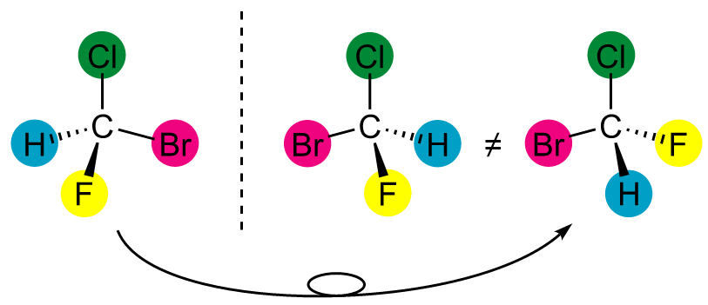

Toute molécule possédant un atome de carbone asymétrique peut exister sous deux stéréoisomères de configuration différents, images l’un de l’autre dans un miroir, ce sont des **énantiomères**.

Une molécule possède un énantiomère et aucun diastéréoisomère.

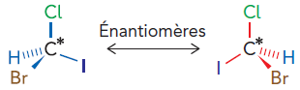

Pour nommer sans ambiguité chacun de ces deux énantiomères, on utilisera la nomenclature R (Rectus) et S (Sinister).

Une molécule donnée ne peut posséder qu’UN et UN seul énantiomère.

**COMMENT DESSINER L’ENANTIOMERE D’UNE MOLECULE ?**

* 1ère méthode : **Miroir plan**

N° 1 N° 2

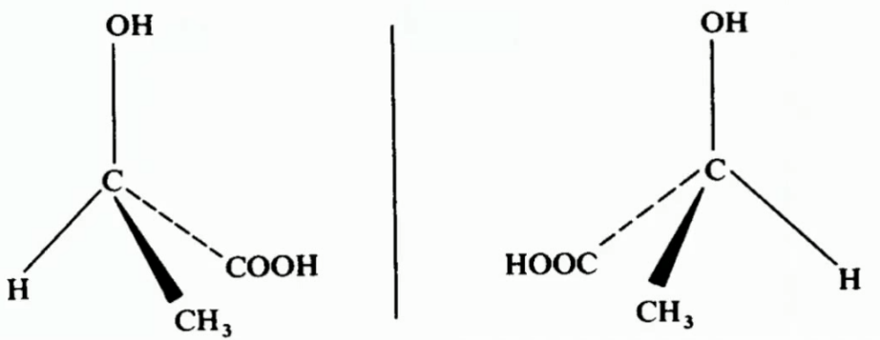

* 2èmeméthode :

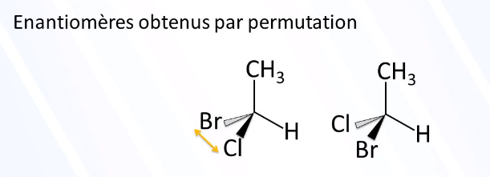

1. ***Descripteurs stéréochimiques R et S d’un carbone* asymétrique (exercice 10)**

Il s’agit d’une convention pour désigner sans ambiguïté chacun des énantiomères en décrivant chaque carbone asymétrique :

- Classer les substituants du C* selon les règles de priorité de Cahn, Ingold et Prelog.

- Regarder dans l’axe **C*  minoritaire** et tourner dans l’ordre décroissant des 3 autres substituants.

- L’énantiomère Rectus (noté R) correspond au sens de rotation des aiguilles d’une montre, l’énantiomère Sinister (noté S) est associé au sens trigonométrique.

*Exemples :*

|  |  |  |  |
| --- | --- | --- | --- |
|  |  |  |  |

Remarque : il est parfois plus pratique de regarder dans l’axe du numéro 4 même si celui-ci est placé devant. Dans ce cas, il ne faut surtout pas oublier d’inverser le résultat obtenu.

1. ***Propriétés physiques de deux énantiomères***

Toutes les propriétés physiques classiques (température de fusion et d’ébullition, masse volumique, solubilité, etc … ) de deux énantiomères sont rigoureusement identiques. La seule propriété permettant de distinguer deux énantiomères est l’action d’une solution de chacun d’eux sur la lumière polarisée rectilignement. Une telle solution possède la propriété de de faire tourner le plan de polarisation de la lumière polarisée rectilignement. On dit que les molécules de chacun des deux énantiomères sont doués d’ACTIVITE OPTIQUE ou qu’elles sont OPTIQUEMENT ACTIVES.

**Polarisation de la lumière**

|  |  |
| --- | --- |
|  | • L'émission de lumière est liée à la propagation d'ondes électromagnétiques caractérisées par leurs champs  et  dont les directions sont perpendiculaires. Dans la **lumière naturelle** ces champs oscillent dans toutes les directions (fig 1). On dit qu’elle est **non polarisée**.  • Dans la **lumière polarisée rectilignement** au contraire, ils oscillent dans une seule de ces directions. (fig 2)  • En associant un **polariseur** à une source lumineuse non polarisée, on peut obtenir une lumière polarisée rectilignement. On appelle **plan de polarisation**, le plan contenant le champ électrique  et la direction de propagation. |

**Le polarimètre de Laurent**

Le pouvoir rotatoire d’une espèce chirale est mesuré à l’aide d’un appareil optique appelé polarimètre de Laurent.

• La lumière est d’abord polarisée grâce à un polariseur, elle traverse ensuite une cuve contenant l’échantillon : la rotation du plan est détectée par un analyseur (voir figure 3).

• L’observateur, placé de façon à regarder la source lumineuse, voit tourner le plan de polarisation de la lumière d’un angle  et doit tourner **l’analyseur** du même angle  pour récupérer la totalité de la vibration lumineuse.



On distingue alors les substances :

- **Dextrogyres :** l’observateur voit tourner le plan de polarisation de la lumière d’un angle  vers la droite (sens des aiguilles d’une montre), par convention   .

Le nom de la substance est accompagné du signe (+) ; exemple : le (+)-limonène.

- **Lévogyres :** l’observateur voit tourner le plan de polarisation de la lumière d’un angle  vers la gauche (sens trigonométrique), par convention   .

Le nom de la substance est accompagné du signe (–) ; exemple : le (–)-menthol).

**Loi de Biot**

L'angle de déviation  (aussi appelé **pouvoir rotatoire**) est proportionnel à la concentration de l'échantillon en espèce chirale ainsi qu'à la longueur de solution traversée par le faisceau lumineux, c'est la **loi de Biot** :

 =  C

 est mesuré en degré d'angle ;  est exprimé en dm ; C est exprimé en g.mL–1

Le coefficient de proportionnalité  est appelé **pouvoir rotatoire spécifique** (ou encore activité optique). Il est caractéristique de la molécule étudiée et dépend de la température ainsi que de la longueur d'onde de la lampe utilisée. On travaille le plus souvent à 25°C avec une lampe à vapeur de sodium qui émet une lumière supposée monochromatique ( =589 nm) correspondant à une raie d'émission particulière appelée raie D. On trouve donc dans la littérature des coefficients notés : 

Si une solution contient plusieurs espèces chirales, les pouvoirs rotatoires s’additionnent. La loi de Biot devient :



***LA PROPRIETE FONDAMENTALE DE DEUX ENANTIOMERES EST QUE LEURS POUVOIRS ROTATOIRES SPECIFIQUES SONT OPPOSES.***

Exemple :



(R)-(+)-acide lactique (S)-(-)-acide lactique

[]D20°C = + 13,5°.mL.g-1.dm-1 []D20°C = - 13,5°.mL.g-1.dm-1

**Un mélange contenant les deux énantiomères en proportions égales (mélange équimolaire) est appelé mélange RACEMIQUE. Un tel mélange possède un pouvoir rotatoire nul.**

Toute synthèse utilisant comme réactifs de départ des mélanges racémiques ne peut conduire qu’à des mélanges racémiques.

En phase liquide ou gazeuse, un mélange racémique possède les mêmes propriétés physiques que ses constituants. Il n’en va pas de même en phase solide. Certaines associations particulières entre molécules identiques ne peuvent avoir lieu entre molécules énantiomères. La séparation de deux composants d’un mélange racémique s’appelle sa résolution.

Remarque : On appelle **excès énantiomérique**, noté e.e., la quantité suivante : e.e. = 100%.|C+ - C-|/(C+ + C-).

e.e. = 0 pour un mélange racémique et e.e. = 100% pour un énantiomère seul.

1. ***Propriétés chimiques de deux énantiomères***

Vis-à-vis des réactifs ne possèdant pas de centre asymétrique, les propriétés chimiques de deux énantiomères sont rigoureusement identiques. Par contre, si le composé possède un centre asymétrique, la réactivité est différente.

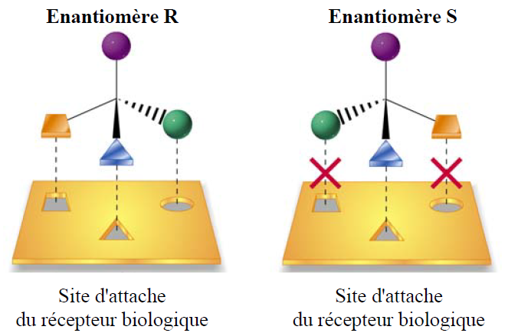Les protéines, enzymes… contenues dans notre corps possèdent des acides aminés qui comportent des carbones asymétriques. **Les** **deux énantiomères n’ont pas les mêmes propriétés biologiques vis-à-vis d’eux.**

Le (R)-(+)-acide lactique est formé par le muscle lorsqu’il travaille. Le (S)-(-)-acide lactique se forme lors de la fermentation du lait. L’enzyme de déshydrogénation de l’acide lactique réagit seulement avec le (R)-(+)-acide lactique pour le transformer en acide pyruvique CH3-CO-COOH.

Il en est de même de nos récepteurs du gout, de l’odorat, etc …

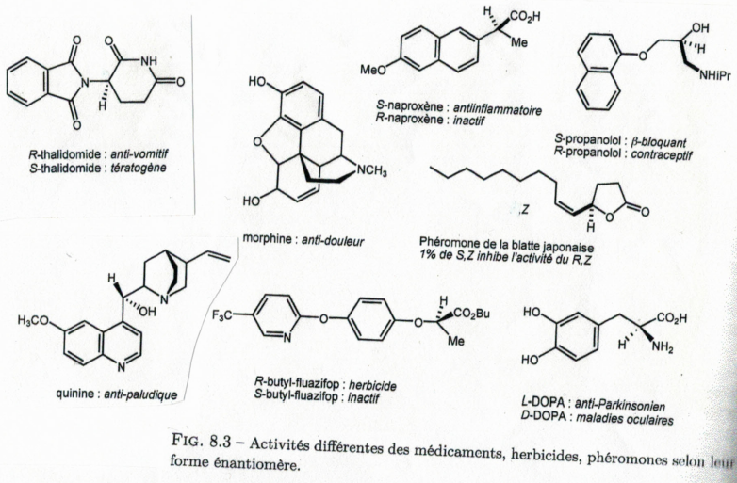

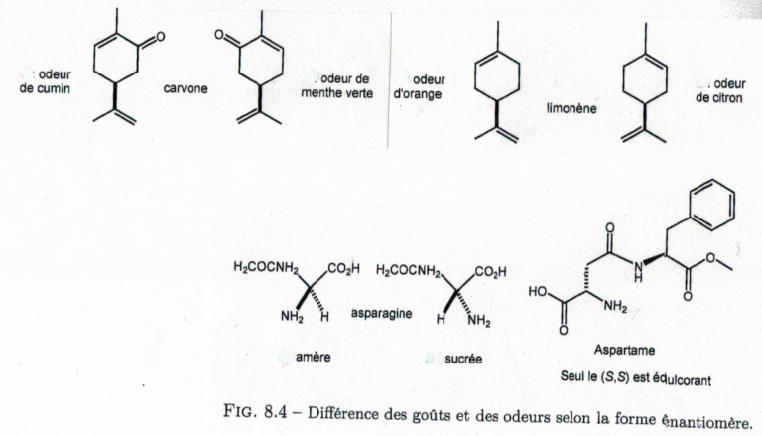

1. 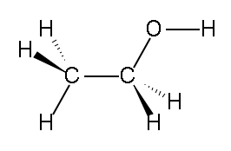**Chiralité**

De nombreuses molécules n’ont aucun stéréoisomère du fait de leur symétrie.

Ex Ethanol

On cherche un critère « géométrique » assurant qu’une molécule possède un énantiomère…

**Définition : Une molécule qui possède un ENANTIOMERE est dite CHIRALE. On dit qu’elle a une chiralité…**

**( Dans le cas inverse, elle est dite ACHIRALE )**

**Eléments de symétrie d’une molécule chirale :**

* Les molécules dépourvues d’éléments de symétrie ( Pas de plan de symétrie, pas de centre de symétrie, etc … ) sont chirales
* Cette absence de symétrie peut être générée par un centre stéréogène : C’est un atome ( souvent un carbone ) substitué asymétriquement par 4 groupements différents.

Propriété : UNE MOLECULE COMPORTANT UN ET UN SEUL CARBONE ASYMETRIQUE EST CHIRALE

Rq : quand une molécule possède deux carbones asymétriques, elle est aussi chirale sauf si les 3 groupements portés par les deux carbones sont identiques ( Cf composé MESO )

A connaître : représentation d’un CARBONE ASYMETRIQUE

Un carbone ASYMETRIQUE est un carbone tétraèdrique comportant 4 liaisons simples portant 4 groupements différents. On le représente avec une astérisque C*. Il assure la chiralité de la molécule

**Exercice** : Trouver les carbones asymétriques et préciser la chiralité éventuelle

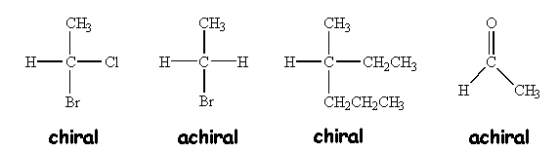

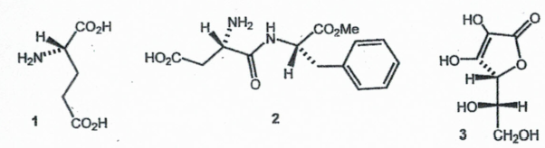

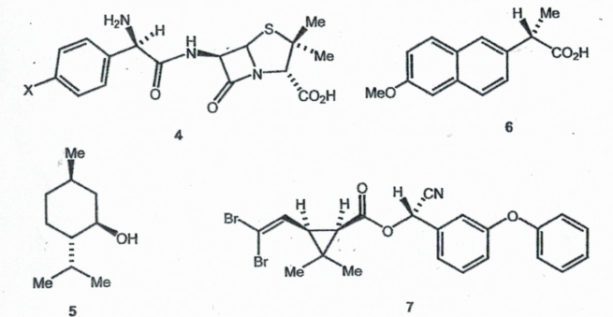

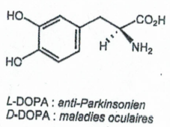**8**

1, 2, 3, 4 : acide glutamique, aspartame, vitamine C, amoxicilline ( antibiotique )

5, 6,7 : menthol, naproxène ( anti-inflammatoire ) , deltamétrine ( herbicide )

1. ***Diastéréoisomérie*** 
   * 1. ***Diastéréoisomérie Z/E due à une double liaison C=C* (exercice 8)**

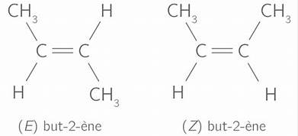

Une molécule possède un diastéréoisomère et aucun énantiomère

Les deux molécules STEREOISOMERES sont appelées **DIASTEREOISOMERES si elles ne sont pas ENANTIOMERES.**

On peut généraliser la stéréoisomérie précédente aux composés de type abC=Ca’b’. Dans l’hypothèse où on peut classer les substituants a, a’, b et b’ par priorité et où **a > b** et **a’ > b’**, on distingue les deux diastéréoisomères suivant :



Il est donc nécessaire de définir ces règles de priorité, règles dues aux trois chimistes Cahn, Ingold et Prélog.

**Règles de priorité C, I, P (exercice 7)**

Pour déterminer la priorité, on suit les règles séquentielles suivantes. a est prioritaire devant b si :

**1ère règle :** le numéro atomique de l’atome directement lié à C=C du groupement a (dit de rang 1) est supérieur au numéro atomique de l’atome correspondant de b.

|  |  |  |  |  |  |  |  |  |  |  |  |
| --- | --- | --- | --- | --- | --- | --- | --- | --- | --- | --- | --- |
| Groupement : | –**Cl** | > | –**F** | > | –**O**H | > | –**N**H2 | > | –**C**H3 | > | –**H** |
| Z = | 17 |  | 9 |  | 8 |  | 7 |  | 6 |  | 1 |

**2ème règle :** en cas d’égalité au premier rang, on applique la même règle avec les atomes adjacents, dit de rang 2, etc.

|  |  |  |
| --- | --- | --- |
| Priorité : | –**C**H2–Cl > –**C**H2–CH2–CH3 | –**C**H2–F > –**C**(CH3)3 |
| Arborescence : |  |  |

Pour comparer deux groupes d’atomes, on compare les atomes deux à deux, par ordre de priorité décroissante.

**3ème règle :** une liaison multiple équivaut à plusieurs liaisons simples entre les deux atomes.

|  |  |  |
| --- | --- | --- |
| Priorité : |  |  |
| Arborescence : |  |  |

Les atomes notés entre parenthèses sont des « atomes fantômes ». S’il est nécessaire de poursuivre au rang suivant, on considèrera qu’ils ne sont liés à « rien » (priorité la plus faible possible).

*Exemple :*



* + 1. ***Diastéréoisomérie due à deux atomes de carbone asymétriques différents* (exercice 11)**

La molécule de 1-bromo-1,2-dichloro-2-fluoroéthane comporte deux atomes de carbone asymétriques différents. Chacun de ces atomes de carbone asymétriques peut se trouver, indépendamment de l’autre, dans l’une des deux configurations possibles R ou S. Il existe ainsi quatre stéréoisomères de cette molécule. Voir figure ci-dessous.

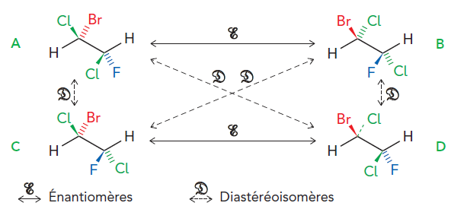

Les molécules A et B d’une part puis C et D d’autre part sont images l’une de l’autre dans un miroir plan : ce sont des couples d’énantiomères. Tout autre couple envisagé est un couple de diastéréoisomères.

* + 1. ***Cas de 2 atomes de carbones asymétriques C* avec des substituants identiques : composé méso* (exercice 12)**

Si les substituants des 2 carbones asymétriques sont identiques deux à deux et, si ces substituants identiques peuvent s’éclipser, le composé est dit méso. Le composé méso est achiral.

*Exemple :*

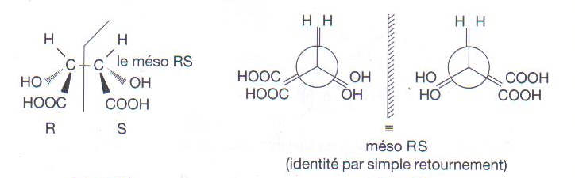

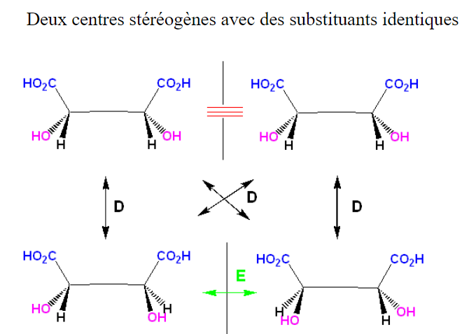

**Généralisation à N carbones asymétriques** : il existe **2Nstéréoisomères de configuration** possibles si la molécule ne présente ni plan ni centre de symétrie. Dans le cas contraire, ce nombre est réduit.

* 1. ***Propriétés physiques, chimiques et biologiques des diastéréoisomères***

Les **diastéréoisomères** sont des stéréoisomères de configuration qui ne sont pas énantiomères. Les diastéréoisomères présentent des **propriétés physiques et chimiques différentes**.

Exemple :





**V. Stéréoisomérie de conformation**

1. **L’éthane**

Dans une molécule, les rotations sont libres autour des simples liaisons C-C. Il existe alors une infinité de conformations possibles

|  |  |
| --- | --- |
|  |  |

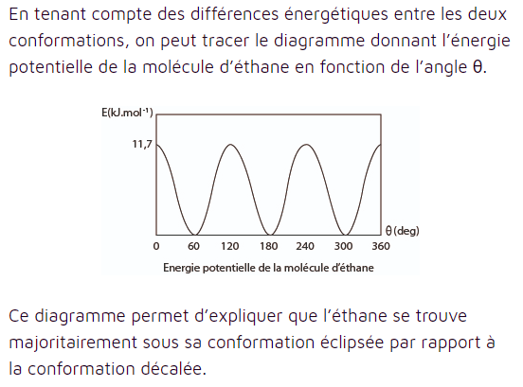

1. **Le butane**

|  |  |
| --- | --- |
| Pour le **butane**, l’interaction répulsive entre les gros substituants –CH3, appelée interaction stérique, dû à leur encombrement, fait que certaines conformations sont plus stables que d’autres. La conformation la plus stable est celle où les deux substituants –CH3 sont les plus éloignés **(a)**possible l’un de l’autre. La conformation la moins stable est celle où les deux groupes –CH3 sont les plus proches**(b)**. |  |

On appelle **conformations d’une molécule** les différentes structures spatiales qu’elle peut prendre par suite de rotations autour de ses simples liaisons.

La **conformation la plus stable** d’une molécule est celle pour laquelle les **interactions répulsives entre les doublets de liaisons** et les **interactions stériques,** dues à l’encombrement des gros substituants, sont **les plus faibles**.

Lorsque l’agitation thermique est suffisante, il est impossible d’isoler une molécule dans une conformation particulière. En effet elle passe continûment d’une conformation à une autre, c’est la raison pour laquelle qu’il y a libre rotation autour de la liaison C-C.

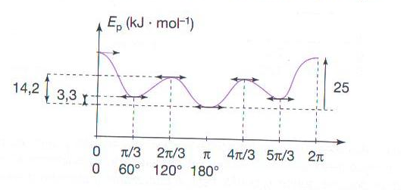

On distingue 4 conformations particulières :

 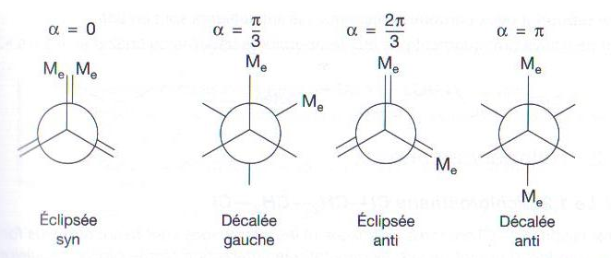



La conformation  =  est la plus stable, car les interactions CH3/CH3 y sont minimales : on l’appelle le **conformère**.

**Exercices d’application du cours**

**Exercice n°1 : Représentations topologiques (Rappels TS)**

1. Dessiner la représentation topologique de chacune des molécules ci-dessous.

|  |  |  |
| --- | --- | --- |
|  |  |  |
|  |  | |

1. Déterminer la formule brute des molécules dont les représentations topologiques sont dessinées ci-dessous.

|  |  |  |
| --- | --- | --- |
|  |  |  |

**Exercice n°2 : Nombres d’insaturations**

Déterminer le nombre d’insaturations des molécules suivantes dont la formule brute est donnée. Proposer deux représentations topologiques différentes pouvant correspondre à chaque formule brute.

1. C3H6O 2. C6H12 3. C6H10O2 4. C6H6 5. C4H9N

**Exercice n°3 : Représentations de Cram et de Newman**

1. Voici plusieurs molécules en notation de Cram :



A l’aide des modèles moléculaires, trouver les représentations fausses et les corriger.

Représenter les deux molécules à deux carbones ci-dessus en représentation de Newman.

1. Il y a libre rotation autour des liaisons simples, donc une infinité de possibilités de représenter les molécules en Cram. Cependant, par habitude on les représente souvent de la même façon. Á l’aide d’une feuille quadrillée, compléter de manière précise les représentations de Cram ci-dessous (toutes les liaisons manquantes sont des liaisons C–H) :



**Exercice n°4 : Polarimétrie**

Le limonène est extrait des écorces de citrons par entraînement à la vapeur. On réalise une solution de limonène avec 0.05 g de produit extrait dissout dans 100 mL d’éthanol. On mesure, dans une cuve de longueur l = 1 dm, le pouvoir rotatoire de la solution et on trouve  = +3,4°. Déterminer la proportion en (+)-limonène des écorces de citron. Le pouvoir rotatoire spécifique de cet énantiomère vaut []D = 10.6°.L-1.dm-1.g à 25°C.

**Exercice n°5 : Isomérie de constitution**

A partir de la formule brute : C3H8O, plusieurs structures peuvent être envisagées. Donner tous les isomères de constitution envisageables.

**Exercice n°6 : Relations de stéréoisoméries**

1. Déterminer à l’intérieur de chaque lot, les molécules :

* qui sont des stéréoisomères de conformation (donc des molécules identiques) ;
* qui sont énantiomères ;
* qui sont diastéréoisomères.

|  |  |
| --- | --- |
| **LOT 1** | **LOT2** |
| **LOT 3** | |

1. La formule développée de la molécule de 1-bromo-1,2-dichloro-2-fluoroéthane est représentée ci-dessous :



1. Trouver combien de représentations spatiales différentes sont envisageables à partir de cette formule développée.
2. Dessiner ces molécules en représentation de Cram.
3. Repérer les couples d’énantiomères et les couples de diastéréoisomères.

**Exercice n°7 : Règles C, I, P**

Classer par ordre de priorité les substituants suivants :

a) -OCH3, -OH, -CH2-O-CH3

b)

**Exercice n°8 : Nomenclature Z/E**

Identifier ces composés en nomenclature *Z*, *E* (pour la double liaison entourée) :



**Exercice n°9 : Centre stéréogènes (carbones asymétriques)**

Repérer dans les molécules ci-dessous les centres stéréogènes (ou carbones asymétriques).





**Exercice n°10 : Nomenclature R/S**

A l’aide des modèles moléculaires mis à votre disposition, nommer les molécules ci-dessous en utilisant la nomenclature R/S.



|  |  |  |  |  |
| --- | --- | --- | --- | --- |
| **A** | **B** | **C** | **D** | **E** |

**Exercice n°11 : Nomenclature R/S et représentation de Newman**

Soit le 2-bromo-3-chlorobutane.

1. Donner sa formule topologique.
2. Combien ce composé possède-t-il de stéréoisomères de configuration ?
3. Représenter le stéroisomère de configuration 2R, 3S en Cram et en Newman.

**Exercice n°12 : Composé méso**

Représenter (en Cram) tous les stéréoisomères de l’acide 2,3-dihydroxybutanedioïque (HOOC-CHOH-CHOH-COOH). Combien sont-ils ?

**Exercice n°13 : Conformations**

Représenter en projection de Newman suivant l’axe C2-C3 puis en perspective de Cram, la conformation la plus stable et la conformation la moins stable du butanoate de méthyle.